ANLAGE 6a – Anmeldung für Schülerinnen und Schüler der eigenen Schule
Grund- und Mittelschule Zapfendorf  Schulstraße 7, 96199 Zapfendorf  Tel: 09547/322  Mail: sekretariat@schule-zapfendorf.de  Website: www.schule-zapfendorf.edupage.org | 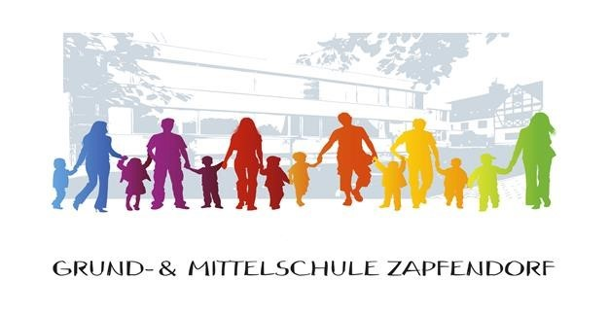

Verbindliche Anmeldung für offene Ganztagsangebote
- Formular für Eltern bzw. Erziehungsberechtigte -
Hinweis:
Bitte lesen Sie das beiliegende Schreiben der Schulleitung mit Informationen zur Anmeldung für das offene Ganztagsangebot aufmerksam durch, füllen Sie dann dieses Anmeldeformular* aus und geben Sie es bei der Schulleitung ab. Ihre Anmeldung wird benötigt, damit das offene Ganztagsangebot genehmigt und zu Beginn des Schuljahres eingerichtet werden kann!

1. Angaben zur angemeldeten Schülerin/zum angemeldeten Schüler
Name der angemeldeten Schülerin/des angemeldeten Schülers:

Anschrift der angemeldeten Schülerin/des angemeldeten Schülers:
Klasse/Jahrgangsstufe: | Geburtsdatum:

2. Angaben zu den Erziehungsberechtigten
Name der/des Erziehungsberechtigten:
Anschrift der/des Erziehungsberechtigten:
Telefon: | E-Mail-Adresse:
tagsüber erreichbar unter:

3. Verbindliche Anmeldung für das Ganztagsangebot
Hiermit melde/n ich/wir die oben genannte Schülerin/den oben genannten Schüler verbindlich an der
Grund- und Mittelschule Zapfendorf
Schulstraße 7, 96199 Zapfendorf
Tel: 09547/322
Mail: sekretariat@schule-zapfendorf.de
für folgende Angebote für das Schuljahr 2024/2025 an:
Ganztagsgruppe bis 16.00 Uhr an ____ Nachmittagen (Montag-Donnerstag) je Woche*
und/oder:
Kurzgruppe bis 14.00 Uhr an ___ Nachmittagen (Montag-Donnerstag) je Woche*

* Hinweise: Die Anmeldung muss jeweils immer für mindestens 2 Nachmittage je Woche erfolgen.
Es können auch 2 Nachmittage bis 16 Uhr und 2 Nachmittage bis 14 Uhr kombiniert werden.
Die genauen Zeiten der Förderung und Betreuung werden zu Beginn des Schuljahres festgelegt.

Erklärung der/ des Erziehungsberechtigten:

1. Uns/ Mir ist bekannt, dass die Anmeldung für das gesamte Schuljahr 2024/2025 verbindlich ist. Die angemeldete Schülerin/der angemeldete Schüler ist im Umfang der angegebenen Nachmittage zum Besuch des offenen Ganztagsangebotes als schulischer Veranstaltung verpflichtet. Befreiungen von der Teilnahmepflicht (z. B. vorzeitiges Abholen) bzw. eine Beendigung des Besuches während des Schuljahres können von der Schulleitung nur in begründeten Ausnahmefällen gestattet werden.

2. Uns/ Mir ist bekannt, dass die Anmeldung unter dem Vorbehalt steht, dass das offene Ganztagsangebot an der oben bezeichneten Schule staatlich genehmigt bzw. gefördert wird und die notwendige Mindestteilnehmerzahl erreicht wird bzw. die beantragte und genehmigte Gruppenzahl tatsächlich zustande kommt. Es besteht kein Rechtsanspruch auf eine ganztägige Förderung und Betreuung im Rahmen des offenen Ganztagsangebotes.

3. Uns/ Mir ist bekannt, dass für das offene Ganztagsangebot die Bestimmungen der Bekanntmachung des Bayerischen Staatsministeriums für Unterricht und Kultus für die Einrichtung offener Ganztagsangebote an Grundschulen und Förderschulen für Schülerinnen und Schüler der Jahrgangsstufen 1 bis 4 im Schuljahr 2024/2025 verbindlich sind. Mit deren Geltung erkläre/n ich/ wir mich/ uns einverstanden und beantrage/n hiermit die Aufnahme meines/ unseres Kindes in das offene Ganztagsangebot an der oben bezeichneten Schule.

Die Anmeldung erfolgt verbindlich durch die nachfolgende Unterschrift:

__________________ __________________________________
Ort, Datum Unterschrift der/des Erziehungsberechtigten

